新 书 推 荐

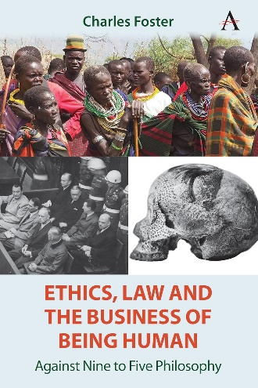
中文书名：《伦理、法律与为人之事：突破传统哲学框架》
英文书名：ETHICS, LAW AND THE BUSINESS OF BEING HUMAN: Against Nine to Five Philosophy
作 者：Charles Foster
出 版 社：Anthem Press
代理公司：ANA/Jessica Wu
页 数：254页
出版时间：2025年9月
代理地区：中国大陆、台湾
审读资料：电子稿
类 型：大众哲学

内容简介：

这本书探究了我们究竟是什么样的生物。

如果我们不知道自己是什么，我们就不知道作为一个人或一个社会，我们的行为举止应当如何，我们应当如何进步。

本书中包含一系列短文，探讨了我们每个人面临的最根本的问题：我们存在的时间并不长，那么我们应该如何生活——作为个人和社会成员？哲学家和律师长期以来一直试图回答这个问题，但他们的答案往往很混乱，同时他们之间也鲜有深入的交流。理应引领这场辩论的学术界中，则往往充斥着假设和系统性的功能障碍，它们既没有用处，也没有意义。福斯特以批判性的眼光，审视了学术和法律领域，并提出建议，纠正其中的一些弊病。

作者简介：


查尔斯·福斯特（Charles Foster），牛津大学埃克塞特学院研究员，牛津大学法学院教员。他同时也是一名执业律师。他的著作包括《纽约时报》畅销书《动物思维》（Being a Beast）。他作为大律师参与了许多重要的医疗法相关案件，包括英国最高法院和欧洲人权法院中的协助自杀诉讼。

媒体评价：

“这本书充满了智慧。语言风趣，观点新颖，引人入胜，书中的章节涵盖了与哲学和法律有关的广泛主题，始终在深入思考，作为一个与生活紧密相连的完整的人，意味着什么。”
——伊恩·麦吉尔克里斯特（Iain McGilchrist）博士，著有《主人和使者》（The Master and His Emissary）和《事物的问题》（The Matter with Things）

“活泼、诙谐、有见地。这本精彩的作品探索了法律、伦理以及如何成为一个人。福斯特的作品常常富有启发性，总是鼓舞人心，他鼓励我们摆脱现代生活的束缚，让自己自由。”
——乔纳森·赫林（Jonathan Herring），牛津大学埃克塞特学院沃尔夫·克拉伦登法学博士研究员

“这一系列趣味盎然的小文涉及广泛的问题，有趣，有见地，引人深思。它涵盖了医学法、生物伦理学和许多其他主题，但总是让读者爱不释手。”
——何塞·米奥拉（JoséMiola），莱斯特大学莱斯特法学院卫生法系主任兼副院长

《伦理、法律与为人之事：突破传统哲学框架》

致谢
原始资料
案例表
法律和其他文件表
引言

第一章
第二章：形而上学
第三章：认识论与直觉
第四章：身份
第五章：自由
第六章：人类价值观与残疾
第七章：人的进步
第八章：遗传学
第九章：动物和外星人
第十章：性伦理
第十一章：堕胎和其他生殖伦理问题
第十二章：文化
第十三章：英国脱欧
第十四章：技术
第十五章：科研伦理
第十六章：流行病与伦理问题
第十七章：医学治疗中的同意
第十八章：结束生命的决策
第十九章：环境问题
第二十章：法律问题
第二十一章：伦理与法律
第二十二章：后记

注释
索引

感谢您的阅读！
请将反馈信息发至：版权负责人
Email：Rights@nurnberg.com.cn
安德鲁·纳伯格联合国际有限公司北京代表处
北京市海淀区中关村大街甲59号中国人民大学文化大厦1705室, 邮编：100872
电话：010-82504106, 传真：010-82504200
公司网址：http://www.nurnberg.com.cn
书目下载：http://www.nurnberg.com.cn/booklist_zh/list.aspx
书讯浏览：http://www.nurnberg.com.cn/book/book.aspx
视频推荐：http://www.nurnberg.com.cn/video/video.aspx
豆瓣小站：http://site.douban.com/110577/
新浪微博：安德鲁纳伯格公司的微博_微博 (weibo.com)
微信订阅号：ANABJ2002


